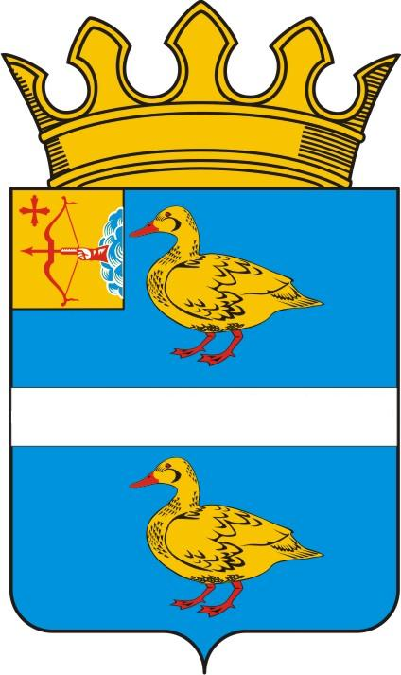

ГЛАВА ЯРАНСКОГО РАЙОНА

КИРОВСКОЙ ОБЛАСТИ

ПОСТАНОВЛЕНИЕ

09.04.2018 № 3

г. Яранск

О назначении публичных слушаний

В соответствии с пунктом 2 части 3 статьи 28 Федерального закона от 06.10.2003 № 131-ФЗ «Об общих принципах организации местного самоуправления в Российской Федерации», с пунктом 2 части 2 статьи 14 Устава муниципального образования Яранский муниципальный район Кировской области, Положением о публичных слушаниях в муниципальном образовании Яранский муниципальный район Кировской области, утвержденным решением Яранской районной Думы от 25.09.2015 № 478, ПОСТАНОВЛЯЮ:
1. Провести 19 апреля 2018 года в 10 часов 00 минут в зале заседаний администрации района (улица Кирова, 10) публичные слушания по теме: «Отчет об исполнении бюджета муниципального образования Яранский муниципальный район Кировской области за 2017 год».
2. Утвердить Порядок учёта предложений по отчету об исполнении бюджета муниципального образования Яранский муниципальный район Кировской области за 2017 год согласно приложению.
3. Ответственным за проведение публичных слушаний назначить первого заместителя главы администрации района, начальника управления социальной работы и профилактики правонарушений администрации района Толстогузова И.В.
4. К участию в публичных слушаниях приглашаются граждане Яранского района.
5. Опубликовать данное постановление в Информационном бюллетене органов местного самоуправления Яранского муниципального района Кировской области и разместить в сети Интернет на официальном сайте органов местного самоуправления муниципального образования Яранский муниципальный район Кировской области.

Первый заместитель главы  администрации района, начальник управления социальной работы и профилактики правонарушений администрации района | И.В. Толстогузов

УТВЕРЖДЕН
постановлением
главы Яранского района
от 09.04.2018 № 3

ПОРЯДОК
учёта предложений по отчету об исполнении бюджета муниципального образования Яранский муниципальный район Кировской области за 2017 год

1. Настоящий Порядок учёта предложений по отчету об исполнении бюджета муниципального образования Яранский муниципальный район Кировской области за 2017 год (далее – Порядок) разработан в соответствии с Федеральным законом от 06.10.2003 № 131-ФЗ «Об общих принципах организации местного самоуправления в Российской Федерации», Положением о публичных слушаниях в муниципальном образовании Яранский муниципальный район и устанавливает Порядок учета предложений по отчету об исполнении бюджета муниципального образования Яранский муниципальный район Кировской области за 2017 год (далее – Исполнение бюджета).
2. Предложения по Исполнению бюджета могут вноситься гражданами, постоянно проживающими на территории района и обладающими активным избирательным правом.
3. Граждане (группа граждан) оформляют предложения по Исполнению бюджета согласно приложению 1 к Порядку и направляют их в Яранскую районную Думу с приложением сведений по форме согласно приложению 2 к Порядку.
- Депутаты Яранской районной Думы вносят предложения по Исполнению бюджета в Порядке, предусмотренном Регламентом Яранской районной Думы.
- Предложения по Исполнению бюджета принимаются до 18.04.2018 в письменном виде по адресу: г. Яранск, ул. Кирова, 10, кабинет 63 (тел. 2-19-20).

Приложение 1 к Порядку

Сведения о гражданине,
внесшем предложения по отчету об исполнении бюджета муниципального образования Яранский муниципальный район Кировской области за 2017 год

Фамилия, имя, отчество гражданина, внесшего предложения
Домашний адрес, телефон
Данные о документе, удостоверяющем личность
Место работы (учёбы)

Подпись гражданина

*если предложение вносится группой граждан, сведения указываются на каждого

Приложение 2 к Порядку

Предложения
по отчету об исполнении бюджета муниципального образования Яранский муниципальный район Кировской области за 2017 год

№  п/п | Пункт,  подпункт | Текст  Программы | Текст  поправки | Текст  Программы  с учётом поправки | Кем  внесена  поправка
1.

Подпись гражданина (граждан)

Проект решения Яранской районной Думы «Об исполнении бюджета муниципального образования Яранский муниципальный район Кировской области за 2017 год» размещен в сети Интернет на официальном сайте органов местного самоуправления муниципального образования Яранский муниципальный район Кировской области.

